Warszawa, 17 kwietnia 2020 r.

Stacja Skarżysko-Kamienna – bardziej komfortowe warunki dla podróżnych
W Skarżysku-Kamiennej nowe przejście pod torami zastąpi kładkę i ułatwi komunikację w mieście. Windy zapewnią większą dostępność do pociągów. PKP Polskie Linie Kolejowe S.A. podpisały umowę na realizację inwestycji. Wartość prac na stacji Skarżysko-Kamienna wraz z przebudową peronu wyniesie ponad 44 mln zł netto. Inwestycja będzie dofinansowana z Regionalnego Programu Operacyjnego Województwa Świętokrzyskiego.
– Krajowy Program Kolejowy zmienia kolej także w województwie świętokrzyskim. Budowa tunelu w Skarżysku-Kamiennej ma duże znaczenie dla mieszkańców miasta i regionu, którzy codziennie korzystają z kolei. Wzrost komfortu obsługi pasażerów na stacji, dzięki udogodnieniom w postaci wind przyczyni się do poprawy dostępności kolei dla wszystkich podróżnych. Dostosowanie stacji i przystanków do potrzeb osób o ograniczonej możliwości poruszania się to jeden z oczekiwanych i sukcesywnie realizowanych trendów na polskiej kolei – powiedział Andrzej Bittel, sekretarz stanu w Ministerstwie Infrastruktury.
PKP Polskie Linie Kolejowe S.A. podpisały umowę z wykonawcą na projekt i budowę tunelu pod torami w Skarżysku-Kamiennej o wartości ok. 40 mln zł netto. PLK planują także zwiększenie zakresu umowy z wykonawcą o przebudowę peronu nr 1 o wartości ok. 4,3 mln zł netto. Inwestycja za ponad 44 mln zł zapewni wyższy komfort podróży i komunikacji w mieście.
– Wygodny dostęp do pociągów z nowych peronów na trasie Skarżysko-Kamienna – Starachowice oraz Kielce – Częstochowa i zwiększanie poziomu bezpieczeństwa na liniach kolejowych to efekty już realizowanych przez PLK inwestycji w regionie. Budowa tunelu w Skarżysku-Kamiennej to kolejny projekt z Krajowego Programu Kolejowego, który ułatwi korzystanie z kolei mieszkańcom województwa świętokrzyskiego – powiedział Ireneusz Merchel, prezes Zarządu PKP Polskich Linii Kolejowych S.A.

Tunel dogodną drogą na peron
Pod 14 torami kolejowymi powstanie podziemny tunel połączony z budynkiem dworca. Przejście o długości 121 m będzie wyposażone w windy. Ułatwi to drogę do pociągu osobom o ograniczonej możliwości poruszania się. W tunelu znajdą się także ścieżki naprowadzające dla osób niewidomych i niedowidzących. To także wygodniejsze rozwiązanie dla mieszkańców miasta – połączenie centrum z południowo-wschodnimi dzielnicami. Prace za 39, 8 mln zł netto zrealizuje Intop Tarnobrzeg Sp. z o.o.

Nowe perony w Skarżysku-Kamiennej podnoszą komfort podróży
Wraz z budową tunelu zaplanowano kompleksową przebudowę peronu przy budynku dworca. Będzie on wyższy, co ułatwi wsiadanie i wysiadanie z pociągów. Zostanie wyposażony w wiatę, ławki i nowe gabloty z informacją o rozkładzie jazdy. Bezpieczne poruszanie się po peronie wszystkim podróżnym ułatwi antypoślizgowa nawierzchnia. PLK planują podpisanie umowy z wykonawcą na to zadanie dodatkowe.
W ramach komplementarnej inwestycji na linii Skarżysko-Kamienna – Sandomierz, na stacji przebudowany został już peron nr 3. Służy on podróżnym od grudnia 2019 r. i zostanie skomunikowany z przejściem podziemnym. Przebudowane perony to poprawa komfortu podróży regionalnych m.in. w kierunku Kielc i Ostrowca Świętokrzyskiego oraz dalekobieżnych do Warszawy, Częstochowy, Krakowa czy Wrocławia. Komplementarną inwestycję dla wygodnych podróży – remont budynku dworca w Skarżysku-Kamiennej prowadzi PKP S.A.
„Budowa zintegrowanego systemu komunikacyjnego wraz z tunelem pod torami w obrębie dworca kolejowego stacji Skarżysko-Kamienna” będzie realizowana w formule „projektuj i buduj”. Wartość umowy na roboty budowalne (budowa tunelu i przebudowa peronu 1) wyniesie łącznie 44, 2 mln zł netto. Dofinansowanie unijne ze środków Regionalnego Programu Operacyjnego Województwa Świętokrzyskiego wyniesie 37,7 mln zł netto. Realizację inwestycji zaplanowano na lata 2020-2022.
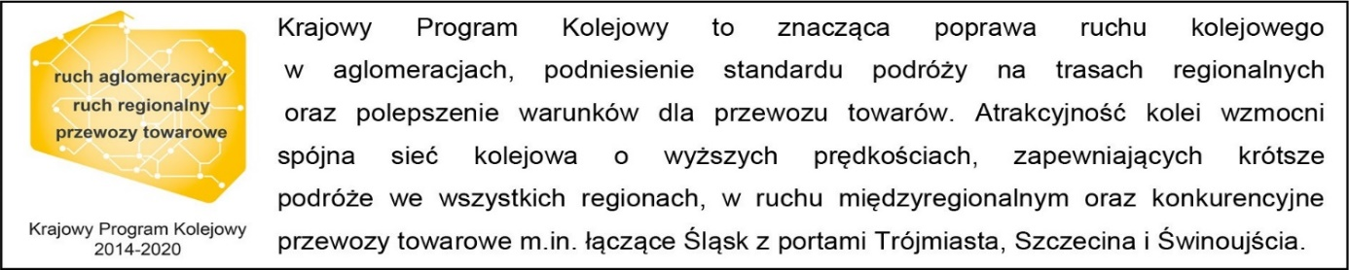

Kontakt dla mediów:
PKP Polskie Linie Kolejowe S.A.
Izabela Miernikiewicz
zespół prasowy
rzecznik@plk-sa.pl
tel. + 48 22 473 30 02
tel. kom. +48 571 370 316

Projekt jest współfinansowany przez Unię Europejską ze środków Europejskiego Funduszu Rozwoju Regionalnego w ramach Regionalnego Programu Operacyjnego Województwa Świętokrzyskiego.

